Περιγραφή της μεθοδολογίας **SCRUM** που ακολουθήθηκε από την ομάδα

Το Scrum είναι ένα πλαίσιο για τη ανάπτυξη την παράδοση και τη συντήρηση πολύπλοκων προϊόντων. Αποτελείται από ρόλους, δραστηριότητες, αντικείμενα και κανόνες που τα συνδέουν.

Κάναμε χρήση αυτού του πλαισίου για την ανάπτυξη της εφαρμογής μας. Το Scrum απαιτεί ρόλους και όλοι είναι πολύ βασικοί.

|  |  |
| --- | --- |
| Product Owner | Ιγνάτιος Δεληγιάννης, Στέφανος Ουγιάρογλου, Μιχαήλ Σαλαμπάσης, Αντώνης Σιδηρόπουλος |
| Scrum Master | Κόκκινου Ξανθή |
| Scrum Team | Ηλιάδης Αλέξιος, Κόκκινου Ξανθή, Μήσιος Δημήτριος, Ταουκτσής Βασίλης |

Ο Scrum Master είναι ένας υπηρέτης-ηγέτης για την ομάδα του Scrum. Βοηθάει τον καθένα να καταλάβει τη θεωρία, τις πρακτικές και τους κανόνες του Scrum.

Η Scrum Team είναι η ομάδα των ανθρώπων που με τη καθοδήγηση του Scrum Master και του Product Owner θα συνεργαστεί για να δημιουργήσει το προϊόν.

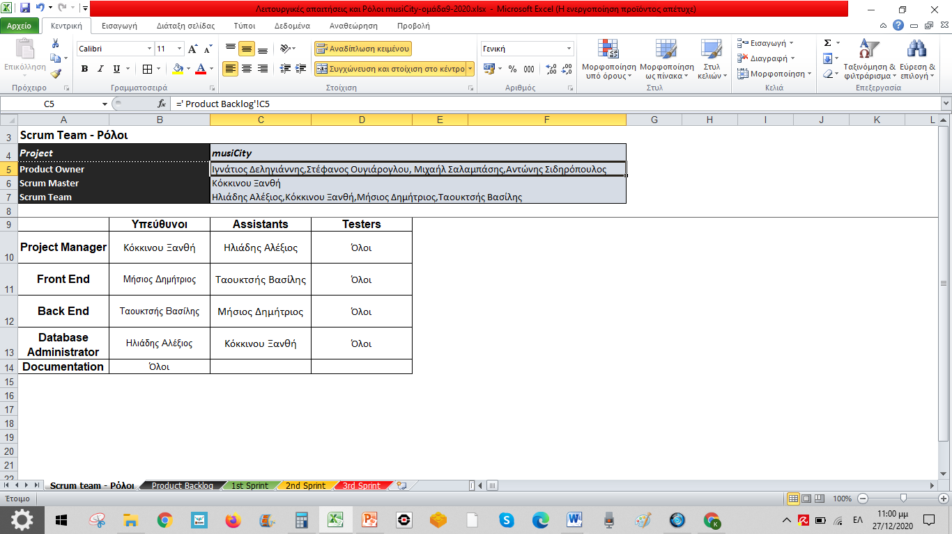Ο Product Owner ( οι καθηγητές του μαθήματος) πραγματεύεται το στόχο που πρέπει να επιτευχθεί και έτσι είναι υπεύθυνος για το Product Backlog.

Αρχικά σχεδιάστηκε το Product Backlog το οποίο είναι μια ταξινομημένη λίστα που περιέχει οτιδήποτε είναι γνωστό ότι χρειάζεται το προιόν. Το Product Backlog αναφέρει όλα τα χαρακτηριστικά, τις λειτουργίες, τις απαιτήσεις, τις προσθήκες και τις διορθώσεις που συνιστούν τις αλλαγές που θα γίνουν σε μελλοντικές εκδόσεις του προϊόντος. Εκτός από τις 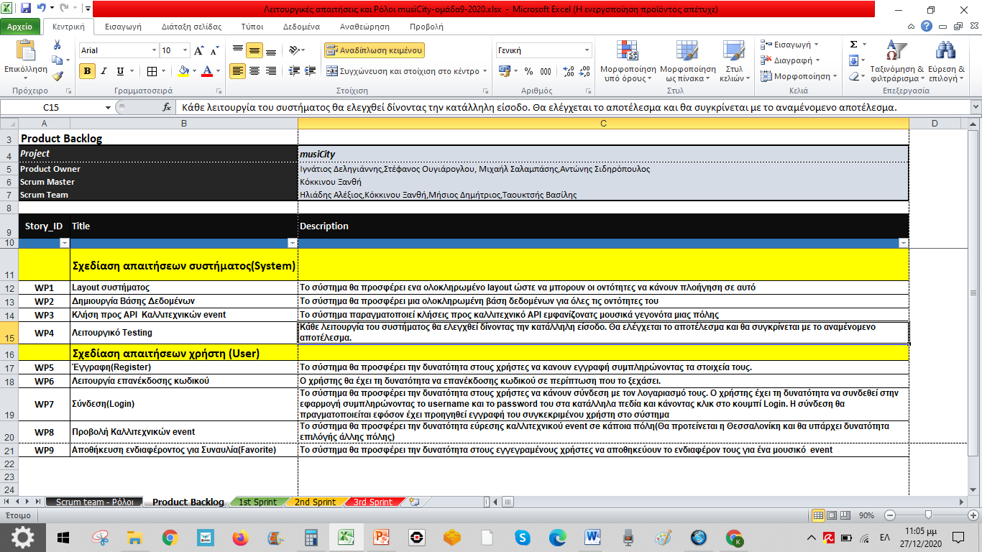λειτουργίες και τις απαιτήσεις στο Product Backlog έγινε και η περιγραφή τους.

# Δραστηριότητες του Scrum

Όλες οι δραστηριότητες είναι χρονοπεριορισμένες με την έννοια ότι κάθε δραστηριότητα έχει μια μέγιστη διάρκεια. Η καρδιά του Scrum είναι το Sprint ενός μήνα ή λιγότερο κατά τη διάρκεια του οποίου δημιουργείται μια “Έτοιμη”, χρησιμοποιήσιμη παραδοτέα επαύξηση προιόντος. Μια ή περισσότερες παραδόσεις μπορούν να πραγματοποιηθούν κατά τη διάρκεια ενός sprint για να αποτελέσουν την επαύξηση του προϊόντος.

Εμείς ορίσαμε sprint με διάρκεια 2 εβδομάδων. Χρειαστήκαμε 3 sprints για να ολοκληρώσουμε την εφαρμογή μας. Κάθε Sprint περιείχε ένα ορισμό του τι θα δημιουργηθεί. Όταν σχεδιάζαμε το κάθε Sprint η ομάδα ανάπτυξης εργαζόταν για να προβλέψει τη λειτουργικότητα που θα αναπτυσσόταν κατά την διάρκεια του. Ολόκληρη η ομάδα Scrum συνεργαζόταν με σκοπό την κατανόηση των εργασιών του.

Κατά τη διάρκεια του σχεδιασμού του Sprint η ομάδα Scrum επέλεξε τα στοιχεία του Product Backlog που θα υλοποιήσει, έτσι ώστε να σχηματιστεί μια συνεκτική λειτουργία. Η λειτουργία αυτή αποτέλεσε και το στόχο του κάθε Sprint.

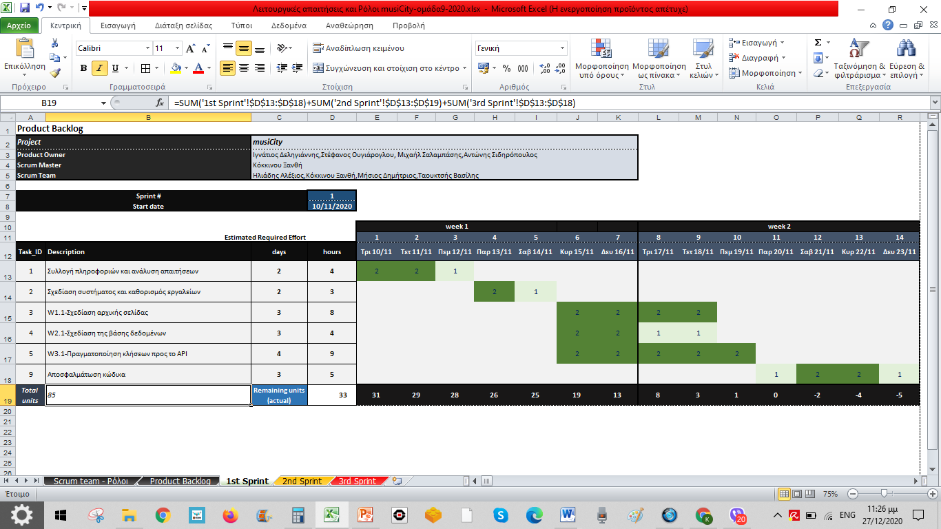***1o Sprint***

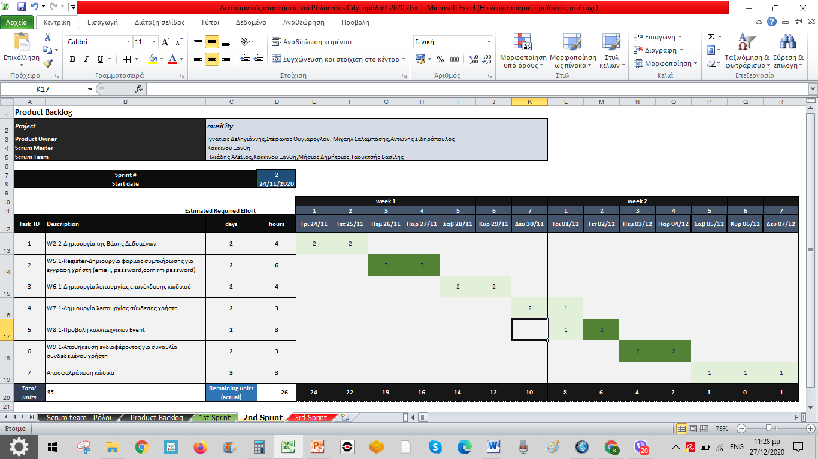***2o Sprint***

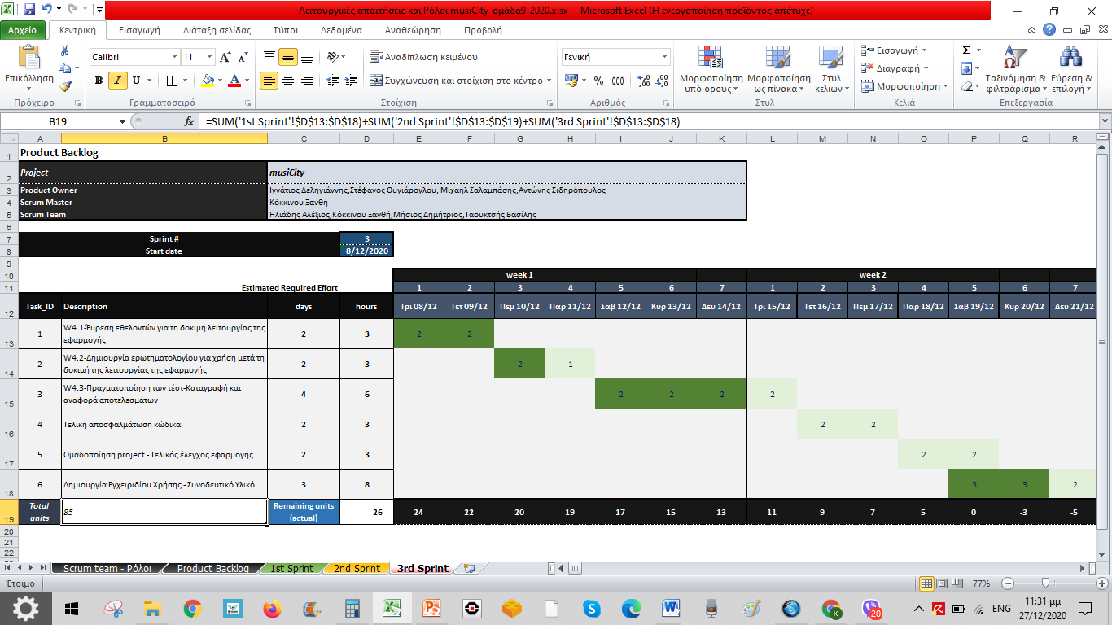***3o Sprint***

Κατά τη διάρκεια της υλοποίησης της εργασίας γινόταν καθημερινό Scrum για 10’ με την ομάδα ανάπτυξης ξεκινώντας από την πρώτη ημέρα. Τότε σχεδιάζαμε τις εργασίες του επόμενου 24ωρου έτσι ώστε να έχουμε τα καλύτερα αποτελέσματα. Με αυτόν τον τρόπο πετυχαίναμε το στόχο του κάθε Sprint.

Στο τέλος του κάθε Sprint η συνάντηση της ομάδας ήταν μεγαλύτερης διάρκειας κι εκει συζητιόταν αν επιτευχθηκαν οι στόχοι του Sprint και όλοι συνεργαζόμασταν για να θέσουμε τις επόμενες ενέργειες οι οποίες ήταν και ο στόχος του επόμενου Sprint.